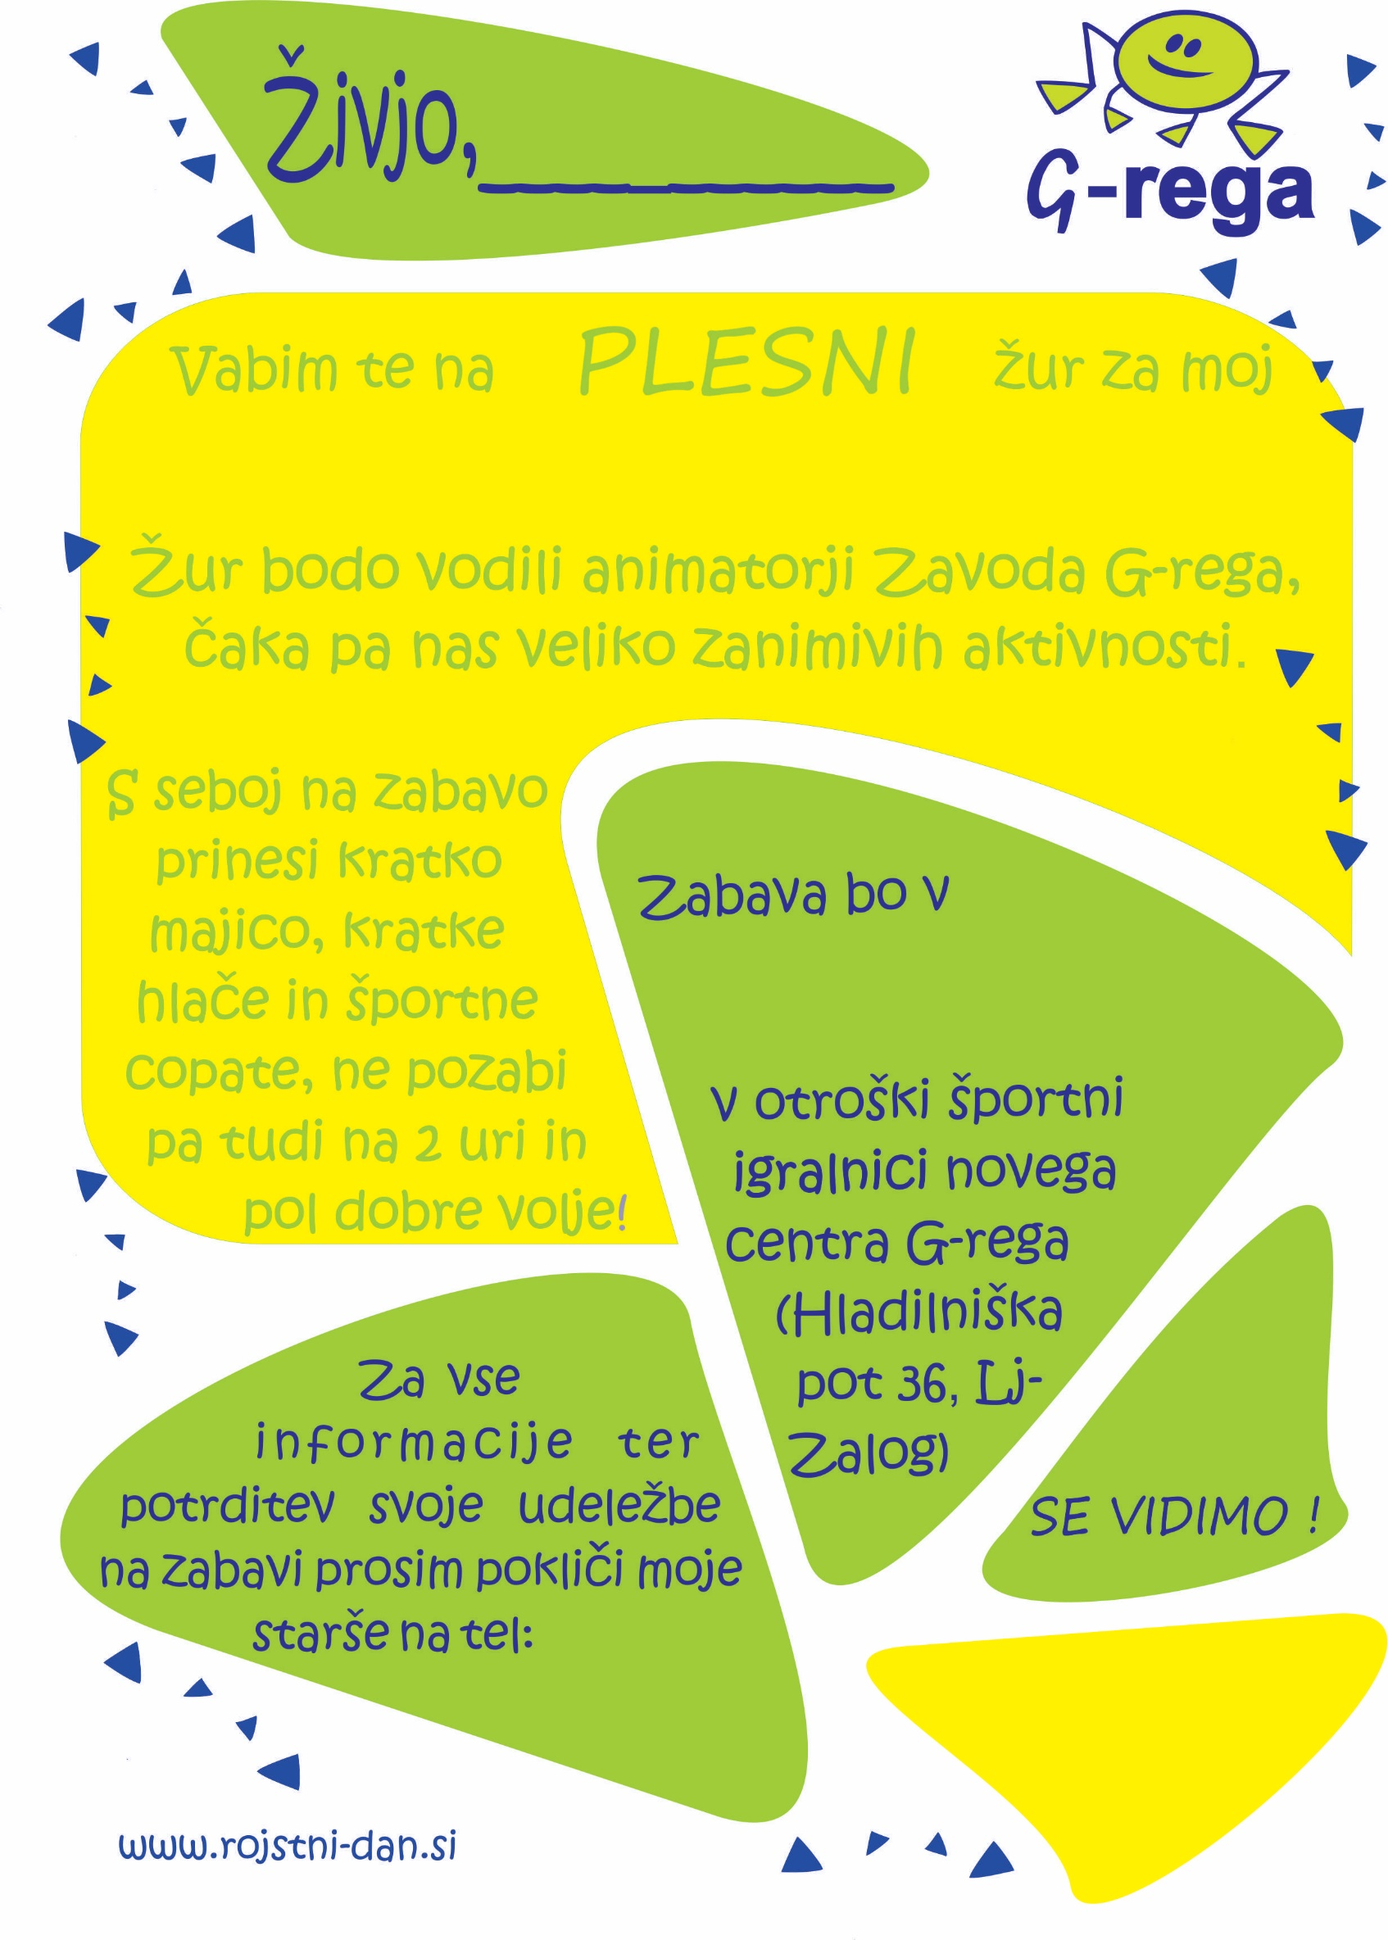

xxx. rojstni dan

Dan, ura….

xxx-xxx-xxx podpis

